

**过程设备机械设计基础**

**课程设计**

**学院 材料科学与工程学院**

**专业 高分子材料与工程**

**选题 D**

**组长 苏凌 （高材110 10111637）**

**组员 虞志成（高材110 10111634）**

**王文琪（高材110 10111624）**

**曾佳宇（高材114 10111641）**

**贾 帝（高材114 10119008）**

**导师 郝俊文**

**日期 2013年12月5日——2014年1月7日**

**目录**

1. **任务书---------------------------------------------------------------------------------------3**
2. **设计目的和意义---------------------------------------------------------------------------4**
3. **计算过程和依据---------------------------------------------------------------------------4**

**3.1 确定筒体的直径与高度-------------------------------------------------------------4**

**3.2 确定夹套的直径与高度---------------------------------------5**

**3.3 确定夹套的材料和壁厚---------------------------------------5**

**3.4确定内筒的材料和壁厚---------------------------------------6**

**3.5水压实验及其强度校核---------------------------------------7**

**3.6选择釜体法兰-----------------------------------------------8**

**3.7选择搅拌器，搅拌轴和联轴器---------------------------------8**

**3.8选择搅拌传动装置和密封装置---------------------------------9**

**3.9校核L1/B和L1/d-------------------------------------------9**

**3.10容器支座的选用计算----------------------------------------9**

**3.11选用手孔、视镜、温度计和工艺接管--------------------------9**

1. **新技术--------------------------------------------------------11**

**4.1带搅拌釜式反应器的先进控制系统----------------------------11**

**4.2陶瓷膜在反应器中的应用------------------------------------12**

**5.总结-----------------------------------------------------------------------------------------16**

**6.参考文献----------------------------------------------------------------------------------18**

**7.致谢-----------------------------------------------------------------------------------------19**

**设计说明书**

1. **任务书**

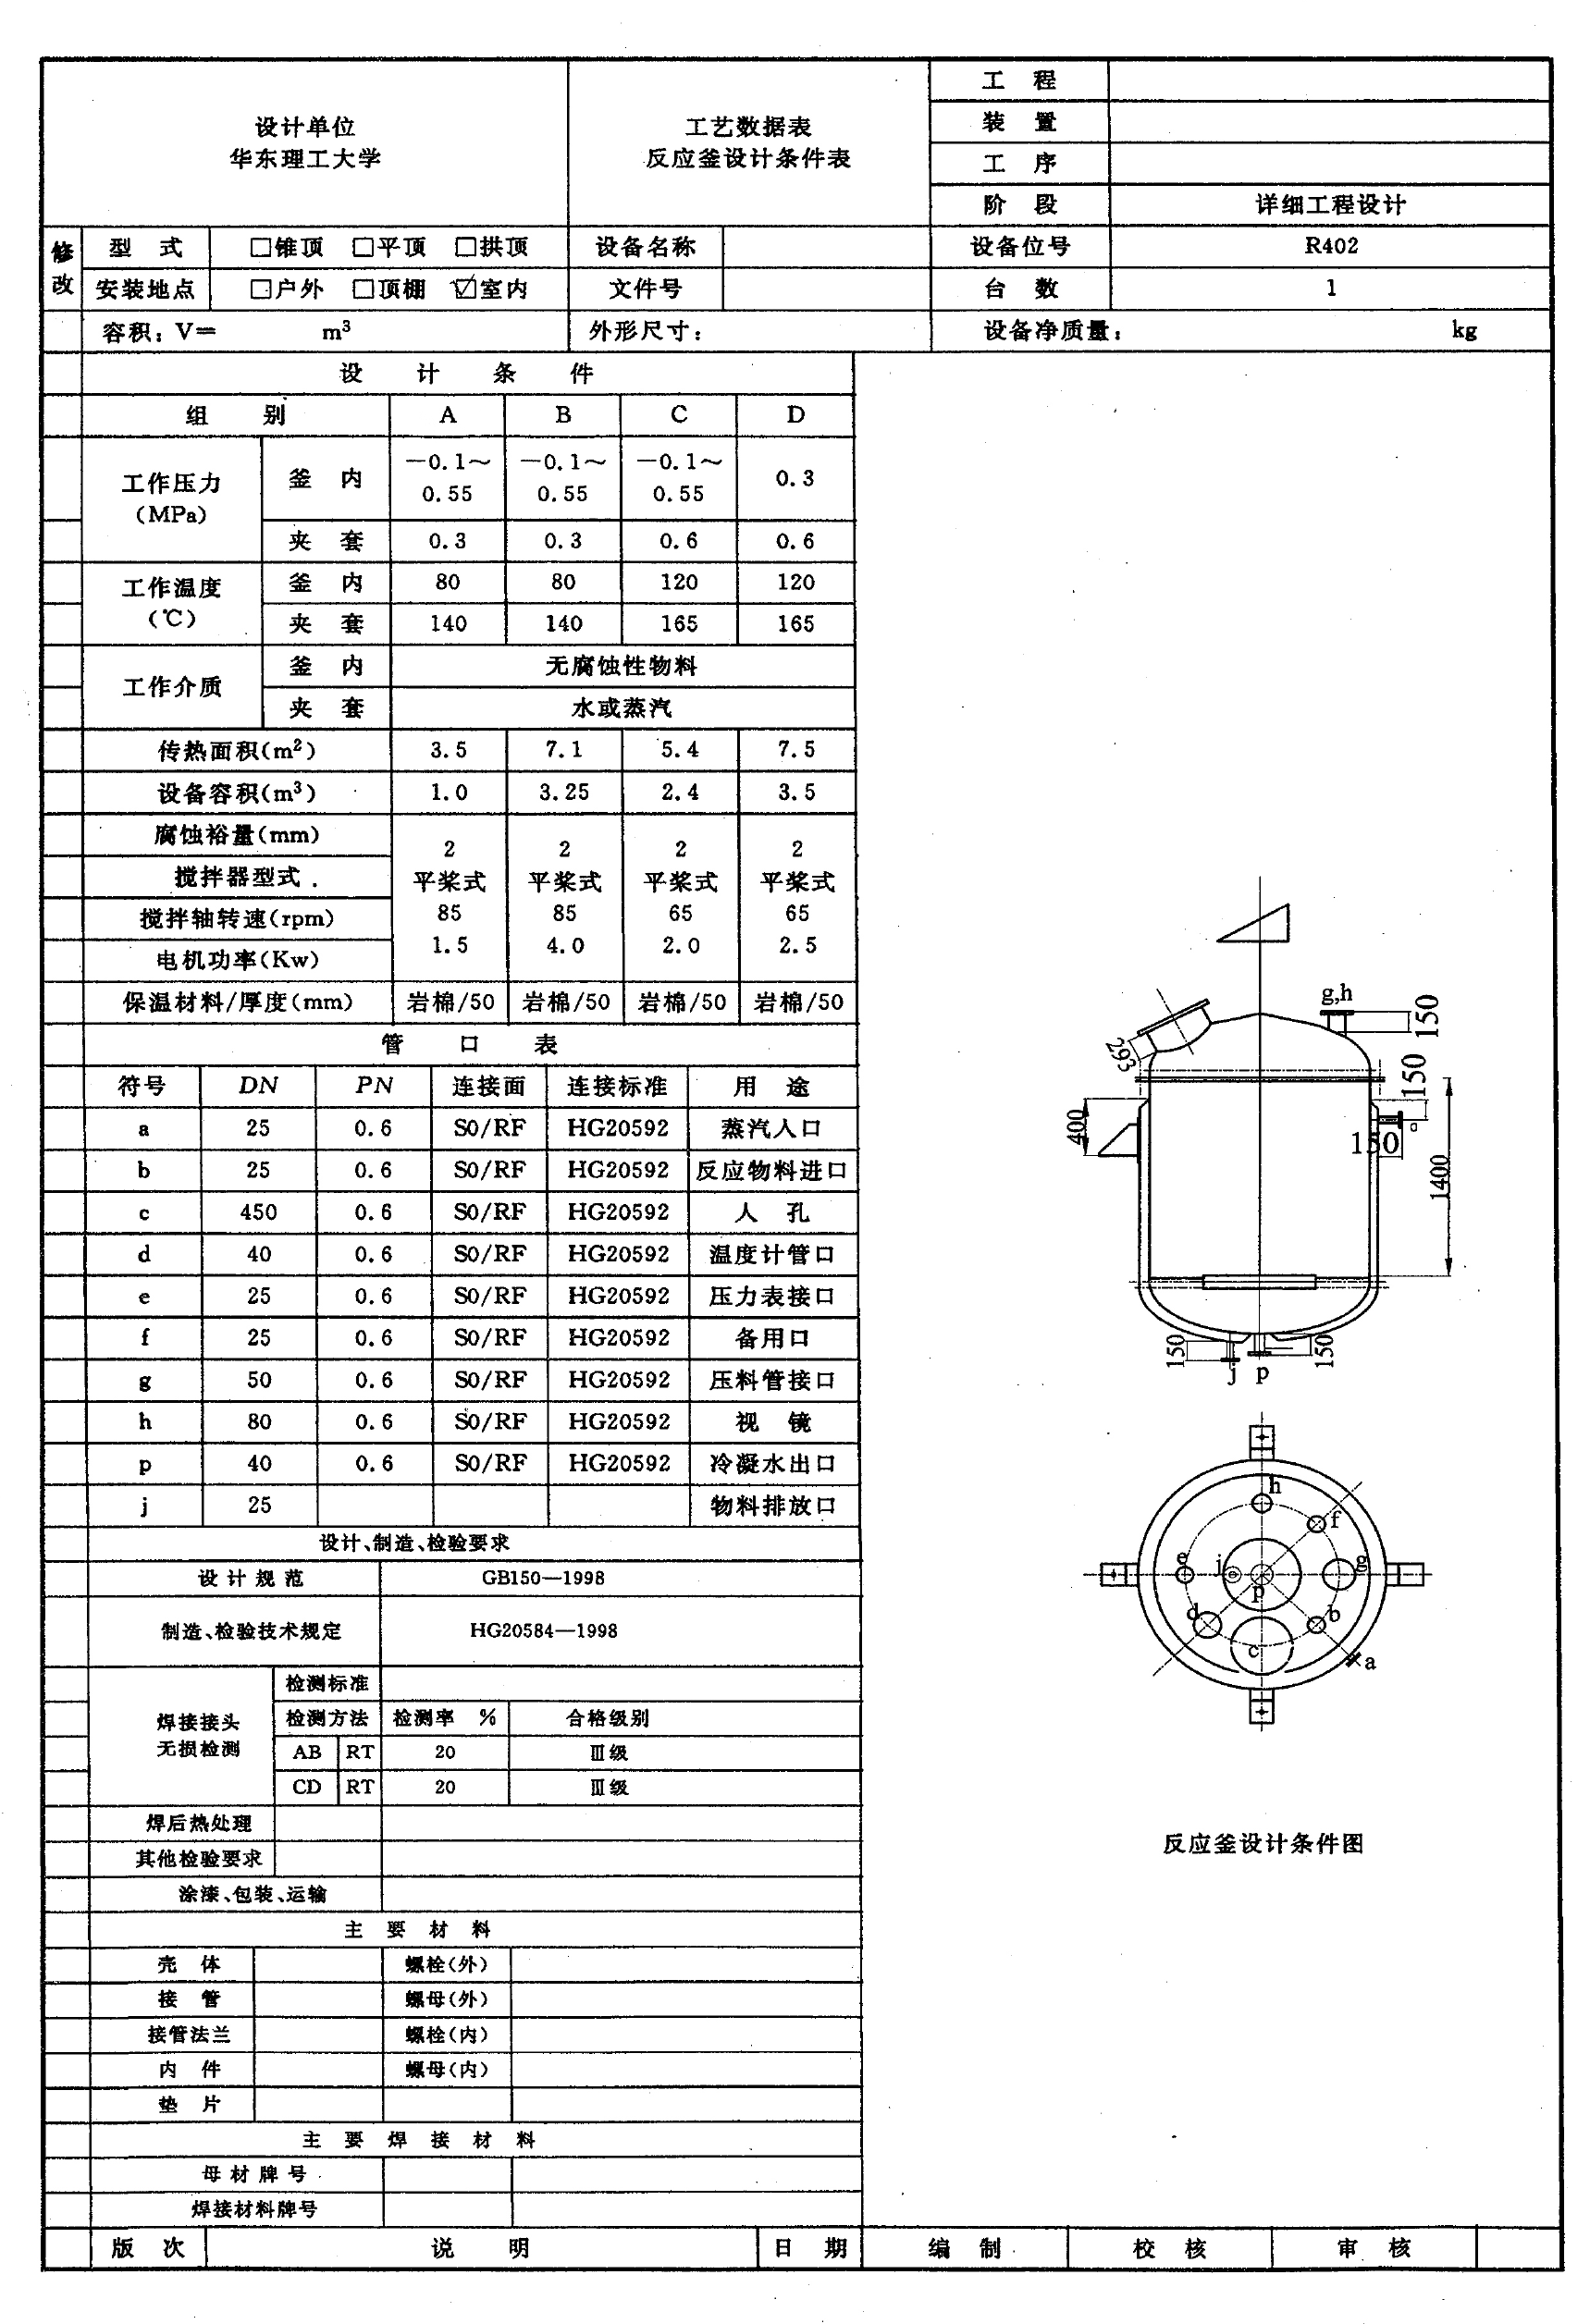

**2.设计目的和意义**

《过程设备机械基础》是一门与工程实践密切相关的课程，有非常强的实用性，它紧贴工业实际，在处理问题时需要考虑到生产的实际情况，结合设备、零件的市场供应情况等作出相应的方案优化。

如果只是学习了《过程设备机械基础》的基础知识，了解了一些基本的概念，而没有从根本上认识到工业实际的复杂性、严谨性、科学性，很难做到真正体会知识的内涵，而要真正学会设计则需要相对较长时间的工程实践，因此在进行书本知识学习的同时进行一次综合的设计训练，能起到充分运用所学知识的作用，对领会知识内涵具有重要意义。

本次课程设计的任务是根据给定的一系列反应釜设计条件，给出一个符合生产条件的设计方案。从确定反应筒体的直径、高度到确定夹套的材料和壁厚；从进行水压试验、强度校核到选择搅拌器、搅拌轴；从容器支座的选择到最终的成图交付都由学生独立完成。

在这个过程中学生将充分认识工业实际设计的基本原理及一般过程，熟悉反应釜的设计方法与相关绘图软件的使用方法，提高工程思维以及解决实际工业问题的能力。

过程设备种类繁多，结构型式相似，同时有制作质量和生产成本的要求，故一般采用通用的零部件，而这些零部件大多已建立了国家和行业标准。因此，在本次课程设计的过程中，学生能够初步学会运用过程设备设计的相关标准，为日后从事相关的工作打好基础。

正由于该课程设计有上述作用与意义，它的地位与重要性不言而喻，同时也是学生今后走向社会，步入工作岗位的必经之路。

**3．计算过程和依据**

**3.1确定筒体的直径和高度**

由于设备体积为V=3.5m3，对于液-液相类型 $\frac{H}{D_{i}}$ 范围一般为1～1.3，此处我们选取 $\frac{H}{D_{i}}$ =1.2，因此估算筒体的内径为

$D_{i}$ = $\sqrt[3]{\frac{4V}{π\frac{H}{D_{i}}}}$ = $\sqrt[3]{\frac{4×3.5}{π×1.2}}$ =1.549m

将计算结果圆整至公称直径标准系列，选取筒体直径 $D_{i}$ ＝1500mm，查附录，DN＝1500mm时的标准椭圆封头曲面高度 $h_{1}$ =375mm，直边高度 $h_{2}$ =37.5mm，封头容积 $V_{h}$ =0.6085m3，表面积=2.616m2。由手册或计算得每一米高的筒体容积为=1.767m3，表面积=4.71m2。

===1.636m

将筒体高度圆整为H＝1600mm。

于是 $\frac{H}{D_{i}}$ = $\frac{1600}{1500}$ =1.07，复核结果基本符合原定范围。

**3.2确定夹套直径和高度**

对于筒体内径 $D_{i}$ ＝700～1800mm(参看表1),夹套的内径 $D_{j}$ = $D_{i}$ +100,因此 $D_{j}$ =1500+100=1600mm，符合压力容器公称直径系列。

选取反应釜装料系数 $η$ =0.8，因此估算夹套的高度为

$H_{j}$ = $\frac{ηV-V_{h}}{V_{1}}$ = $\frac{3.5×0.8-0.6085}{1.767}$ =1.240m

选取夹套高度 $H_{j}$ =1400mm，则 $H_{0}$ =H- $H_{j}$ =200mm＞150～200mm，这样是便于筒体法兰螺栓装拆的。

验算夹套传热面积为F= $F_{1}H_{j}$ + $F_{h}$ =4.71 $×$ 1.4+2.616=9.21＞7.5m2，夹套传热面积符合设计要求。

**表1 夹套直径与筒体直径的关系**

|  |  |  |  |
| --- | --- | --- | --- |
| $D_{i}$/mm | 500～600 | 700～1800 | 2000～3000 |
| $D_{j}$/mm | $D_{i}$ +50 | $D_{i}$ +100 | $D_{i}$ +200 |

**3.3确定夹套的材料和壁厚**

由于夹套内的介质为水或蒸汽，介质对材料的腐蚀轻微，故选用Q235-A为夹套材料，查手册，知道板厚为4.5～16mm，设计温度为165℃时，Q235-A的许用应力 ${[σ]}^{t}$ =110.6MPa，夹套加热蒸汽系统装有安全阀，选取夹套设计压力p=1.1 $p_{w}$ =1.1 $×$ 0.6=0.66MPa，夹套筒体与内筒的环焊缝因无法双面焊和作相应的探伤检查，从安全考虑，夹套上所有焊缝均取焊缝系数 $∅=0.60$，取壁厚附加量中的钢板厚度负偏差 $c_{1}$ =0.6mm，单面腐蚀取腐蚀余量 $c_{2}$ =1mm。

夹套的壁厚计算如下：

$t_{d}$ = $\frac{pD_{j}}{2{[σ]}^{t}∅-P}$ +c= $\frac{0.66×1600}{2×110.6×0.6-0.66}$ +1.6=9.60mm

凸形封头的壁厚附加量也只考虑 $c_{1}$ 和 $c_{2}$，加工成型的减薄量由制造厂根据加工条件来确定，以保证壁厚符合图纸要求，设计计算时可以不作考虑。取 $c_{1}$ =0.6mm， $c_{2}$ =1mm，标准椭圆形夹套封头的壁厚为

$t_{d}$ = $\frac{pD_{j}}{2{[σ]}^{t}∅-0.5P}$ +c= $\frac{0.66×1600}{2×110.6×0.6-0.5×0.66}$ +1.6≈9.60mm

圆整至钢板规格厚度并查阅封头标准，选取夹套的筒体和封头壁厚均为 $t_{n}$ =10mm。

**3.4确定内筒的材料和壁厚**

筒体材料也选用Q235-R，筒体受内压取设计压力为p=0.33MPa，设计温度120℃，参考前面计算夹套壁厚结果，可知按强度计算内筒的壁厚 $t_{d}$ = $\frac{pD_{i}}{2{[σ]}^{t}∅-P}$ +c= $\frac{0.33×1500}{2×113×0.6-0.33}$ +1.6=5.26mm,而筒体又受外压作用，按设计外压p=0.66MPa，所得壁厚大于内压设计的壁厚，则按外压稳定设计的壁厚，一定能满足内压设计要求，可以不再作内压设计校核。

考虑到内筒筒体按外压设计，且受双面腐蚀作用，可以初选筒体壁厚 $t_{n}$ =14mm，并取 $c_{1}$ =0.8mm, $c_{2}$ =2mm，筒体有效壁厚 $t_{e}$ = $t_{n}$-c=11.2mm， $\frac{D_{0}}{t_{e}}$ = $\frac{1528}{11.2}$ =136.4。

内筒受外压作用的计算长度Ｌ为被夹套包围的筒体部分加凸形封头高的 $\frac{1}{3}$， $L$ = $H_{j}$ + $h_{2}$ + $\frac{h_{3}}{3}$ =1400+37.5+ $\frac{375}{3}$ =1562.5mm, $\frac{L}{D_{0}}$ = $\frac{1562.5}{1528}$ =1.02

查教材《过程设备机械基础》(华东理工大学出版社，2006)图(8-21)，由 $\frac{D_{0}}{t_{e}}$ =136.4和 $\frac{L}{D_{0}}$ =1.02，可以查得系数A=0.0008；再查该书图(8-22)，由系数A查得系数B＝100MPa。

筒体的许用外压为

[p]= $\frac{B}{D_{0}/t_{e}}$ = $\frac{100}{136.4}$ =0.73MPa＞p=0.66MPa

因为[p]＞p，且比较接近，所以取筒体 $t_{n}$ =14mm，此外外压稳定和内压强度均能满足要求，（若选 $t_{n}$ =12mm， $t_{e}$ = $t_{n}$-c=9.2mm， $\frac{D_{0}}{t_{e}}$ = $\frac{1524}{9.2}$ =165.7，查得系数A=0.00063，系数B=78MPa，此时筒体的许用外压[p]= $\frac{B}{D_{0}/t_{e}}$ = $\frac{78}{165.7}$ =0.47MPa＜p=0.66MPa,不符合要求）。

选取筒体下封头壁厚 $t_{n}$ =14mm，壁厚附加量中 $c_{1}$ =0.8mm, $c_{2}$ =2mm，所以筒体下封头的有效壁厚 $t_{e}$ = $t_{n}$-c=11.2mm；标准椭圆封头的外压计算当量球面半径 $R_{i}$ =K $D_{i}$ =0.9 $×$ 1500=1350，计算系数A为

A= $\frac{0.125}{R_{i}/t_{e}}$ = $\frac{0.125}{1350/11.2}$ =1.03710-3

查教材《过程设备机械基础》（华东理工大学出版社，2006）图（8-22）1，由系数A查得系数B=118MPa，许用外压为

[p]= $\frac{B}{R_{i}/t_{e}}$ = $\frac{118}{1350/11.2}$ =0.979MPa＞p=0.66MPa

取筒体下封头壁厚 $t_{n}$ =14mm符合外压稳定和内压强度要求。

筒体的上封头只受内压作用，并不受外压作用，为了便于制造取上封头壁厚与筒体下封头壁厚相同。

**3.5水压实验及其强度校核**

内筒体水压试验压力由 $p_{T}$ =p+0.1=0.43MPa， $p_{T}$ =12.5p=0.4125MPa，取二者中大值，为方便压力表读数， $p_{T}$ 取=0.45MPa。

夹套水压试验压力由 $p_{T}$ =p+0.1=0.76MPa， $p_{T}$ =12.5p=0.825MPa，取夹套水压试验 $p_{T_{j}}$ =0.85MPa。

内筒水压试验时壁内应力

$σ_{T}$ = $\frac{p_{T}[D+\left(t_{n}-c\right)]}{2(t_{n}-c)∅}$ = $\frac{0.45×[1500+\left(14-2.8\right)]}{2×(14-2.8)×0.85}$ =35.72MPa

$σ_{Tf}$ = $\frac{p_{T}[KD+0.5\left(t_{n}-c\right)]}{2(t_{n}-c)∅}$ = $\frac{0.45×[0.9×1500+0.5×\left(14-2.8\right)]}{2×(14-2.8)×0.85}$ =32.04MPa

夹套水压试验时壁内应力

$σ_{T_{j}}$ = $\frac{p_{T_{j}}[D_{j}+\left(t_{n}-c\right)]}{2(t_{n}-c)∅}$ = $\frac{0.85×[1600+\left(10-1.6\right)]}{2×(10-1.6)×0.6}$ =135.6MPa

$σ_{T_{j}f}$ = $\frac{p_{T_{j}}[KD_{j}+0.5\left(t_{n}-c\right)]}{2(t_{n}-c)∅}$ = $\frac{0.85×[0.9×1600+0.5×\left(10-1.6\right)]}{2×(10-1.6)×0.6}$ =120.35MPa

由于Q235-A在常温时的屈服强度为 $σ_{s}$ =235MPa，计算

0.9 $σ_{s}$ =211.5MPa

可见水压试验时内筒、夹套壁内应力都小于0.9 $σ_{s}$，水压试验安全。

当夹套作水压试验时，釜体将受外压作用。因夹套的试验压力为 $p_{T_{j}}$ =0.85MPa，而筒体的许用外压为[p]=0.73MPa，故在夹套水压试验时，筒体内需要充压才能保持筒体稳定。

**3.6选择釜体法兰**

根据筒体内操作压力、温度和筒体直径，查表2,初选乙型平焊法兰和《压力容器法兰类型与技术条件》，法兰材料选Q235-A，再查标准JB4702-2000《乙型平焊法兰》，公称压力为PN6的Q235-A乙型平焊法兰在操作压力165℃时的许用工作压力为0.40MPa，大于筒体设计压力，所选用的乙型平焊法兰合适。

查标准 《非金属软垫片》（JB/T4704-2000）、《缠绕垫片》（JB/T4705-2000）和《金属包垫片》（JB/T4706-2000）以及《压力容器法兰类型与技术条件》（JB/T4700-2000），选择石棉橡胶垫片和平面密封面。

查标准《乙型平焊法兰》（JB/T4702-2000），选用乙型平焊法兰平密封面，公称压力为PN6，公称直径为DN1500。标记为法兰-RF 1500-0.6 JB/4701-2000,法兰尺寸为D=1660mm， $D_{1}$ =1615mm， $D_{2}$ =1576mm， $D_{3}$ =1556mm, $D_{4}$ =1553mm， $δ$ =74mm，H=270（单位均为mm）。查标准《非金属软垫片》（JB/T4704-2000），选用垫片1555×1505×3， JB/T4704-2000。

**表2 各类压力容器法兰使用范围**

|  |  |  |  |  |  |  |  |  |  |  |  |  |  |  |  |  |  |
| --- | --- | --- | --- | --- | --- | --- | --- | --- | --- | --- | --- | --- | --- | --- | --- | --- | --- |
| 类型 | | 平焊法兰 | | | | | | | | | | 对焊法兰 | | | | | |
| 甲型 | | | | 乙型 | | | | | | 长颈 | | | | | |
| PN/MPa | | 0.25 | 0.6 | 1.0 | 1.6 | 0.25 | 0.6 | 1.0 | 1.6 | 2.5 | 4.0 | 0.6 | 1.0 | 1.6 | 2.5 | 4.0 | 6.4 |
| 公称直径DN/  mm | 300 |  |  |  |  |  | | | |  |  |  |  |  |  |  |  |
| (350) |  |  |  |  |  |  |  |  |  |  |  |
| 400 |  |  |  |  |  |  |  |  |  |  |  |
| (450) |  |  |  |  |  |  |  |  |  |  |  |
| 500 |  |  |  |  |  |  |  |  |  |  |  |
| (550) |  |  |  |  |  |  |  |  |  |  |  |
| 600 |  |  |  |  |  |  |  |  |  |  |  |
| (650) |  |  |  |  |  |  |  |  |  |  |  |
| 700 |  |  |  |  |  | | |  |  |  |  |  |  |  |
| 800 |  |  |  |  |  |  |  |  |  |  |
| 900 |  |  |  |  |  |  |  |  |  |  |
| 1000 |  |  |  |  | |  |  |  |  |  |  |
| (1100) |  |  |  |  |  |  |  |  |
| 1200 |  |  |  |  |  |  |  |  |
| (1300) |  |  |  |  |  |  |  |  |  |  |  |
| 1400 |  |  |  |  |  |  |  |  |  |
| (1500) |  |  |  |  |  |  |  |  |  |
| 1600 |  |  |  |  |  |  |  |  |
| (1700) |  |  |  |  |  |  |  |  |
| 1800 |  |  |  |  |  |  |  |
| (1900) |  |  |  |  |  |  |  |
| 2000 |  |  |  |  |  |  |
| 2200 |  |  |  |  | | | |
| 2400 |  |  |
| 2600 |  |  |
| 2800 |  |
| 3000 |  |

**3.7选择搅拌器，搅拌轴和联轴器**

根据工艺条件要求，查阅《搅拌器形式及主要参数》（HG/T2123－1991）与《搅拌轴轴径系列》（HG/T 3796.2-2005），选取平浆式搅拌器各项参数如下：搅拌器外径D=（0.25～0.75）DN，取D=800mm，搅拌器的宽度b=（0.1～0.25）D，取b=80mm，搅拌器离底高度h=（0.2～1）D，取h=400mm，搅拌轴直径d＝60mm，标记为：搅拌器800-50 HG/T2501.4－1991

选择搅拌轴材料为45钢，查表3，得钢的许用扭应力为[$τ$]=30～40MPa，计算系数A＝118～107,则搅拌轴的直径为

d=A $×\sqrt[3]{\frac{P}{N}}$ =（118～107） $×\sqrt[3]{\frac{2.5}{65}}$ =（39.8～36.1）mm

**表3 几种常用轴材料的[$τ$]及A值**

|  |  |  |  |  |
| --- | --- | --- | --- | --- |
| 轴的材料 | Q235,20 | 35,1Cr18Ni9Ti | 45 | 40Cr,35SiMn,40mNb,38SiMnMo,3Cr13 |
| [$τ_{T}$]/MPa | 12～20 | 20～30 | 30～40 | 40～52 |
| A | 160～135 | 135～118 | 118～107 | 107～98 |

考虑到键槽可能对轴的强度的削弱和物料对轴的腐蚀，可以取搅拌轴的直径d＝50mm。

查阅标准《搅拌传动装置—联轴器》（HG21570－1995）中夹壳式联轴器形式、尺寸、技术要求、选用C型凸缘联轴器。公称直径50mm的联轴器的最大扭矩[$M_{n}]$ ≈975 N•m。验算联轴器的扭矩，查表4，选取工作情况系数K＝1.7，联轴器的计算扭矩[$M_{nj}$]为

[$M_{nj}$]=K $M_{n}$ =1.7 $×$ 9550 $×\frac{2.5}{60}$ =624.4N•m

**表4 工作情况系数K**

|  |  |  |  |  |  |
| --- | --- | --- | --- | --- | --- |
| 原动机 | 工作机 | | | | |
| 扭矩变化很小的机械 | 扭矩变化很小的机械 | 扭矩变化中等的机械 | 扭矩变化和冲击载荷中等的机械 | 扭矩变化和冲击载荷很大的机械 |
| 电动机 | 1.3 | 1.5 | 1.7 | 1.9 | 2.3 |

夹壳联轴器的标记为：

HG21570－1995联轴器C60-ZG

**3.8选择搅拌传动装置和密封装置**

根据设计条件，查阅标准《搅拌传动装置－传动轴、减速器型号及技术参数》（HG21568－1995）及其附录《单级立式摆线针轮减速器》，按照搅拌功率和转速选择摆线针齿行星减速机BLD3-43。查阅标准《Y系列三相异步电动机》（HBT10391－2002），选电机Y100L-2,额定功率：3.0kw，转速2880r/min，根据表3-13查得摆线针齿行星减速机传动效率为0.95，减速机输出功率为3.0×0.95＝2.85kw，符合搅拌要求。

参考标准《单支点机架》HG21566－1995，根据所选减速机设计减速机机架。

根据操作条件选用带衬套及冷却水套铸填料箱，查阅《搅拌传动装置—碳钢填料箱》（HG21537—1992），选用公称轴径DN50的填料箱，标记为：填料箱 PN0.6 DN50 HG/T21537.7—1992

**3.9校核和**

桨式搅拌器安装一层，根据安装要求和考虑带衬套填料箱有支承作用，得2700mm，参考《单支点机架》（ＨＧ２１５６６—１９９５），机座J-B-60尺寸，可得640mm，=4.22<5, =45<50,因此符合要求。

**3.10容器支座的选用计算**

反应釜因需外另保温，故选用B型悬挂式支座。反应釜的总质量包括物料（或水压试验的水）W1,釜体和夹套的质量W2,电动机、减速机、搅拌装置、法兰、保温层等附件W3。

当釜内、夹套内充满水时的质量比物料重，由此



釜体和夹套的质量可以查手册或自行计算，由此



电动机和减速机总质量约100kg,搅拌装置质量约40kg，筒体法兰 kg，保温层约100 kg,手孔及其它拉管附件质量约50kg，由此

W3＝100+40+370+100+50＝660 kg

反应釜总质量：W＝W1+W2+W3＝3379+1487+660＝5526kg

即总重力约为55kN

反应釜安装4个支座，但按3个支座承受计算，查阅标准《耳式支座》（JB/T4725—92），可以选用承载能力为20kN的支座

B2 JB/T4725——1992 材料为Q235－A

**3.11选用手孔、视镜、温度计和工艺接管**

根据《板式平焊法兰手孔》（HG21529－2005）,选用手孔形式为光滑密封面的平盖手孔A式，PN＝0.6 MPa DN＝250mm .手孔 DN250 PN0.6 HG21529－2005。

由标准《压力容器视镜》i选用碳素钢带颈视镜 DN80 HGJ502-86-5。

加强套管温度计的选用可以参考生产厂家的产品目录，这里取公称长度１４３０ｍｍ，配凸面板式平焊管法兰ＰＮ０．６ＭＰａ，ＤＮ６５，ＨＧ２０５９３—１９９７（《板式平焊钢制管法兰》）。

进料管口ｃ１ ２采用５７×３．５无缝钢管，配法兰ＰＮ０．６，ＤＮ５０，ＨＧ２０５９２—１９９７（《钢

制管法兰型式、参数（欧洲体系）》）。

出料管口ｈ采用７６×４无缝钢管，配法兰ＰＮ０．６，ＤＮ６５，ＨＧ２０５９２—１９９７（《钢制管法

兰型式、参数（欧洲体系）》）。

加热蒸汽进口管ｇ采用３８×３．５无缝钢管，配法兰ＰＮ０．６，ＤＮ３２，ＨＧ２０５９２—１９９７

（《钢制管法兰型式、参数（欧洲体系）》）。

冷凝液出口管ｉ和压力表接管ｅ都选用３２×３．５无缝钢管，配法兰ＰＮ０．６，ＤＮ２５，ＨＧ２０５９２—１９９７（《钢制管法兰型式、参数（欧洲体系）》）。

安全阀接管ａ采用４５×３．５无缝钢管，配法兰ＰＮ０．６，ＤＮ４０，ＨＧ２０５９２—１９９７（《钢制管法兰型式、参数（欧洲体系）》）。由《弹簧式安全阀结构长度》（ＪＢ／Ｔ２２０３—１９９９），选用弹簧式带扳手安全阀，ＰＮ０．６，ＤＮ４０，型号为Ａ４７Ｈ １６）。

**4新技术**

**4.1带搅拌釜式反应器的先进控制系统**

采用多功能过程和实验系统(MPCE)仿真带搅拌釜式反应器(CSTR)，对其中的连续搅拌反应过程，采用PCS7控制器和组态软件进行工程控制。实现了进料流量的变比值控制、液位的串级控制、升温阶段的模糊分层控制、恒温阶段的压力补偿控制以及反应釜压力的安全控制。整个开车过程采用顺序控制全自动完成，运行结果表明，该方案安全可靠，控制效果和可行性较好。

利用MPCE实验装置构建的连续搅拌反应过程(CSTR)进行控制方案的设计和实现，控制系统选用Siemens的PCS7 BOX控制器及PCS7V6．1编程组态软件。在此基础上，完成了进料流量的变比值控制、液位的串级控制、升温阶段的模糊分程控制、恒温阶段的压力补偿控制以及反应釜压力安全控制，最后实现了全自动化的稳步开车过程。运行结果表明，该方案控制安全性和可行性较好，而且整个开车过程由顺控自动完成，真正实现了全自动化开车过程。

**CSTR工艺流程**

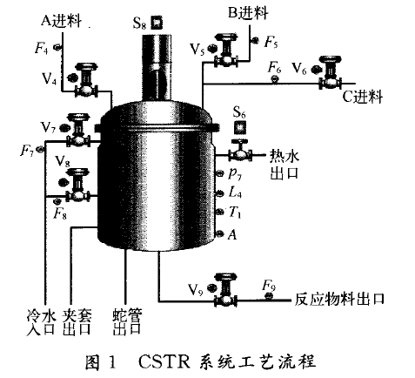 所选被控对象为过程工业常见的带搅拌釜式反应器(CSTR)系统，属于连续反应过程。反应过程为反应物A与反应物B在催化剂C的作用下发生反应，生成产物D。反应初期用热水诱发，当反应开始后由冷却水通过蛇管与夹套进行冷却。其工艺流程如图l所示。

反应器内主产物D质量分数为A，反应温度为了T1，液位为L4 。反应器出口浆液流量为F9。由出口阀V9。控制其流量。出口泵及出口泵开关为S5 。反应器出口为混合液，由产物D与未反应的A，B以及催化剂C组成。

反应器设置两类冷却装置。第一类为夹套冷却，冷却水入口流量为F8，由阀V8。控制流量。第二类为蛇管冷却，冷却水入口流量为F7 ，由阀V7控制流量。此外，在反应初期，需要由反应器夹套加热热水来触发反应。该热水由开关阀S6引入。反应器搅拌电机开关为S8。

其中主要的工艺条件为：反应器共有三股连续进料，需要保证三股物料以一定比例进料(A ：B ：C一1：2．11：0．12)；控制液位处于85 ，以获得较大的反应停留时问，保证反应充分进行；通过调剂冷却水阀的开度使升温速率保持在0．1℃／s左右；系统稳定后的反应温度为(70±1．O)℃ 。反应器耐压约2．5 MPa，为了安全，要求反应器在系统开、停车全过程中压力不超过1．5 MPa，反应器压力报警上限组态值为1．2 MPa。

**CSTR系统硬件设计**

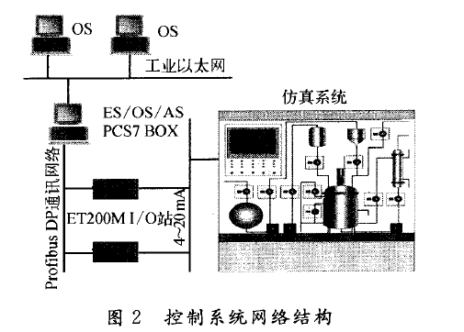SIMATIC PCS7 BOX在1台紧凑设计的工控机中整合了一套DCS的所有组件，诸如可视化系统、工程师站、现场总线、基于SQL的归档系统以及集成的硬件控制器。该系统能够以通常方式连接到工业以太网总线，进而集成到整个工厂的通讯系统。在PCS 7网络中，通过集成以太网接口，还可与其他PCS7组件进行通讯，例如AS，OS或ES以及批处理或MES应用程序。通过2个集成Profibus—DP接口，还可链接过程I／O及SIMATIC ET 200M 分布式标准I／O设备。如图2所示，PCS7 BOX单机就可以实现工程师站和操作员站的功能，同时它还集成硬件控制器，只需通过Profibus—DP就可以实现与ET 200M 的通信，大大简化了上层网络，使网络结构变得简洁.清晰。

**4.2陶瓷膜在反应器中的应用**

**4.2.1 膜化学反应器**

膜化学反应器，即膜与化学反应过程相结合构成的反应设备或系统，旨在利用膜的特殊功能，实现产物的原位分离、反应物的控制输入、反应与反应的耦合、相间传递的强化、反应分离过程集成等，达到提高反应转化率、改善反应选择性、提高反应速率、延长催化剂使用寿命和降低设备投资等目的。

膜化学反应器种类非常繁多，目前尚无统一的分类方法。根据膜材料不同，可分为无机膜和有机膜化学反应器；按催化性能可分为催化膜反应器和惰性膜反应器；根据膜的渗透性能，可分为选择渗透性膜反应器和非选择渗透性膜反应器等。根据膜的作用膜反应器可分为膜催化反应器和反应分离耦合膜反应器。列举几种膜化学反应器

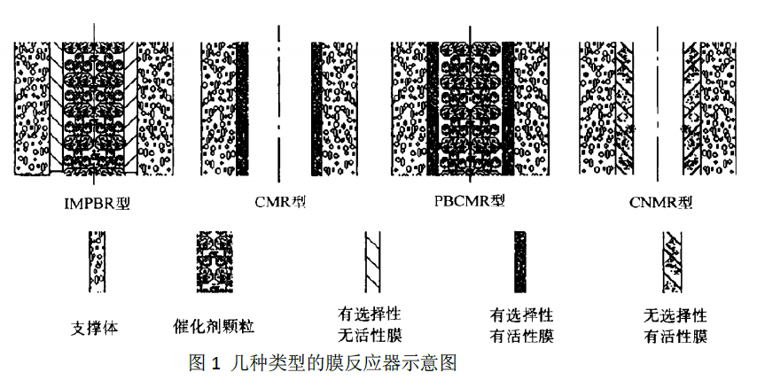 膜催化反应器是指采用膜作为催化材料或催化剂载体，同时膜承担分离反应物或产物的反应器。多用于气相催化反应，反应发生在膜管内或膜表面进行。根据膜是否具有催化性能和催化剂的装填方式，可分为以下几种，图1是几种典型膜反应器的结构示意图。

(1) IMPBR(Inert Membrane Packed Bed Reactor)膜无催化活性而有选择渗透性，催化剂填充在反应器中，反应在催化剂—侧进行。

(2) CMR(Catalytic Membrane Reactor)膜不仅具有催化活性，而且具有选择渗透性，反应区在膜内。

(3) PBCMR(Packed Bed Catalytic Membrane Reactor)在CMR反应器中装载催化剂，以进一步增加膜反应器的催化活性。

(4) CNIVIR(Catalytic Nonpermseleetive Membrahe Reactor)膜仅作为催化活性组分的载体，无选择渗透性。反应物或产物之一的渗透可通过调节物料速率和压力来控制。

(5) ISMR(Inert Semi—permeable Membrane Reactor)膜的半渗透性是基于离子或电子的传导，为反应透过而不是反应物分子单纯透过。一般固体氧化物电解质膜，对氧是半渗透性的，但对别的气体分子则是不穿透的。它们可用于电化学反应器中，膜为电解质而电极为催化剂。

**4.2.2 膜与催化剂的不同组合方式**

膜催化反应器中根据膜在催化过程中所起的作用可以分为以下几种：

1.萃取型膜反应器

如图所示，膜选择性的分离产物，打破化学平衡，有利于平衡向生成物的方向移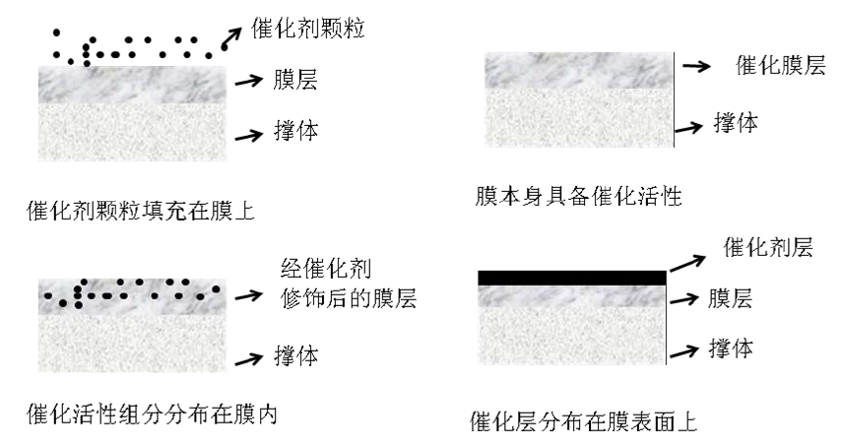动,从而提高反应的转化率。

2.分布型膜反应器

如上图所示，膜起到控制输入和分布的作用，可利用膜向反应区控制输入反应组分达到以下目的：（1）提高平行反应选择性，当反应物(在主反应中的反应级数低于副反应中的反应级数时，依靠膜控制输入；（2）维持其在反应区的适宜浓度，可提高主反应选择性。（3）提高反应安全性，对于反应物预混会引起爆炸、燃烧等的体系，通过膜控制输入反应物，维持其最佳浓度，可提高系统安全性。（$）强化气液反应相间传质，膜作为反应气体分布器，可减小气泡直径，增大气液传质面积。（6）控制液相复杂反应的产物分布。膜混合反应器已应用于气相、气液和液相反应中。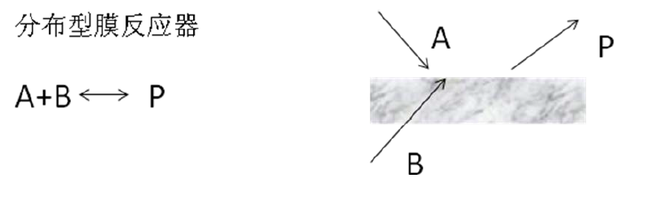

**4.2.3 反应分离耦合膜反应器**

反应分离耦合膜反应器——将催化反应与膜分离耦合在同一流程中行行 , 利用膜的选择性分离与渗透功能, 实现产物或催化剂的原位分离, 将间歇反应过程转变成为连续反应过程, 继而提高反应效率。主要用于液相催化反应。

早在20 世纪60 年代末, Michael s[1 ] 就提出:若将具有分离功能的膜应用于化学工程, 即把膜与反应器合于一体, 同时兼有反应与分离功能的膜反应技术, 可节省投资、降低能耗、提高收率, 必将产生新的化工过程。膜反应器技术首先是在研究开发相对成熟的有机膜领域得到实施, 但有机膜固有的一些特性决定了这一应用仅局限于条件较为温和的均相催化和生物体系。自20 世纪80 年代中期, 随着无机膜, 特别是具有稳定性质的陶瓷膜的开发, 为膜在苛刻条件下的应用开辟了途径。无机膜具有高温下的长期稳定性、对酸碱及溶剂的优良化学稳定性、高压下的机械稳定性以及寿命长等一系列优点, 其反应器的开发备受关注。无机膜反应器的研究主要针对气相反应, 如采用无机膜移走氢气打破化学平衡提高反应转化率、控制反应物进料提高反应选择性等。除了在气相反应中的应用, 基于陶瓷膜的无机膜反应器还可用于液相催化反应, 其基本研究思路是将催化反应与膜分离耦合同一流程中进行 , 利用膜的选择性分离与渗透功能, 实现产物或催化剂的原位分离, 将间歇反应过程转变成为连续反应过程, 继而提高反应效率。

根据膜与反应器不同的耦合方式，反应分离耦合膜反应器可分为以下几类：

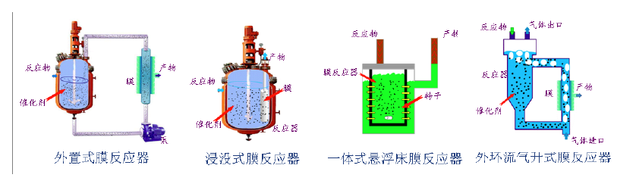

1.外置式由于膜组件自成体系，从而有易于清洗、更换及增设等优点。在这种膜反应器中，通常使用循环泵来完成膜的错流过滤。因而，该膜反应器操作方便，而且易于通过调节错流速度与跨膜压力来控制膜的渗透通量。该类型膜反应器也存在一定缺点：膜组件在反应器外部，使得整个装置占地面积大；管路与泵的死体积浪费大量的料液；泵的高速旋转产生高的剪切力会使催化剂的粒径发生变化，从而影响它的催化性能，特别是对于粒径较大的催化剂。

2.一体式无机膜反应器中，膜组件与反应器是一个有机的整体，其避免了分置式的占地面积广、能耗大、浪费料液等缺点。但是，由于膜组件在反应器内部，使膜组件的拆洗、更换比较困难，同时膜通量也比较小；而且，膜组件在反应器中占有一定的空间，减少了反应器的有效体积

3.气升式膜反应器应用主要集中在污水处理、发酵工业等过程，大多数采用的有机膜，这些反应器很少有用于化学反应过程的研究。这主要是因为化学反应过程基本都涉及温度、压力，体系比较苛刻，有机膜难以应用。

4.典型的反应分离耦合膜反应器,用于环己酮氨肟化反应的外环流气升式陶瓷膜反应器气升式膜反应器(Airlift Membrane Reactor, ALMR)是将膜反应器和气升式反应器技术相结合而诞生的一种新型反应器，具有结构简单，能耗低，气液传质性能佳，剪切力小，适于生物反应等优点，在生物化工领域具有广阔的应用前景。

该过程以氨气作为反应曝气气源并参与反应，以微孔陶瓷膜为曝气元件，其产生的大量细微气泡有利于加强氨气的传质，使氨气分子较易到达TS-1催化活性中心，有利于反应的进行；氨气以曝气方式进入反应器，可有效控制反应过程的热量，同时利用气液两相流在膜面形成的非稳态流场，还可降低膜污染。该流程中引入两个陶瓷膜过程，一是用于分离催化剂，使催化剂循环使用，同时使氨气以不同流态进入降液区参与反应；二是反应器内部安置陶瓷膜进行氨的二次分布，强化传质过程 。

**4.2.4 无机膜反应器的作用**

目前，文献报道的无机膜催化反应器的应用主要有以下几类：

（1）使用非选择性渗透膜控制需要严格化学气量比进料的快速气相催化反应。

（2）使用非选择渗透性膜反应器加速多相反应器中易挥发反应物的总反应速率。

（3）使用选择渗透性膜改变化学平衡，从而获得较高的单程转化率，且化学平 衡的改变可在苛刻的反应温度和压力下进行。随着反应和渗透的同时进行，产物的分离能在反应器单元中完成，以降低下游产物分离的负荷。

（4）在选择(半)渗透性膜反应器中，提高不可逆复杂反应体系(平行反应和连串反应)中目的产物的选择性和收率。

此外，无机膜反应器还具有以下优越性：

(a)可利用无机膜的隔离作用，使易燃易爆的反应物在 膜两侧分开进料，以避免反应物预混以及副反应的 发生，从而大大提高体系的安全性；

(b)利用致密无机膜(Pd和Pd合金膜、固体电解质膜等)的特殊氢、氧传递，既能使氢气、氧气活化成原子态或离子态，同时又能做到控制性供给，提高部分氧化、部分加氢反应的选择性；

(c)利用多孔无机膜(Al203、多孔玻璃膜等)中膜厚的可控制性，有效控制反应物在膜内停留时间分布和浓度梯度，从而能有效地控制反应物与膜孔内催化剂活性位的 接触时间．控制反应的选择性。

**5总结**

1、结构设计：根据计算得筒体直径Di＝1500mm，筒体高度为H=1600mm；夹套的内径Dj=1600mm，夹套高度Hj=1400mm。

2、材料选择：根据设计温度，压力和轻微的腐蚀性，筒体、封头和夹套均采用Q235－A的材料。此材料在反应器中广泛应用，而且经济耐用，故选用此材料。

3、强度和刚度设计：经计算得内筒筒体壁厚t=14mm

4、稳定性设计：经过外压稳定性校核，取筒体下封头壁厚14mm, 符合设计要求，为了制造方便，所以上封头和下封头的厚度也设计为14mm；经过水压试验，夹套在进行水压时筒体内需要充压才能保持筒体稳定。

5、标准件的选择：标准件的具体要求详见图纸上标准件总结。

6、技术要求的提出：具体见设备装备图，设备零件图如下表

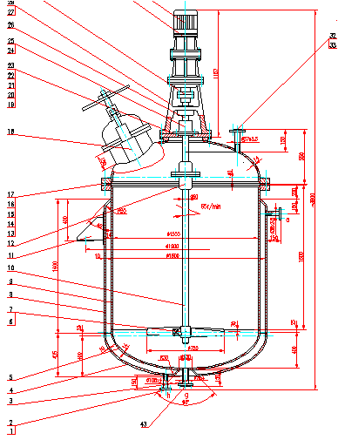

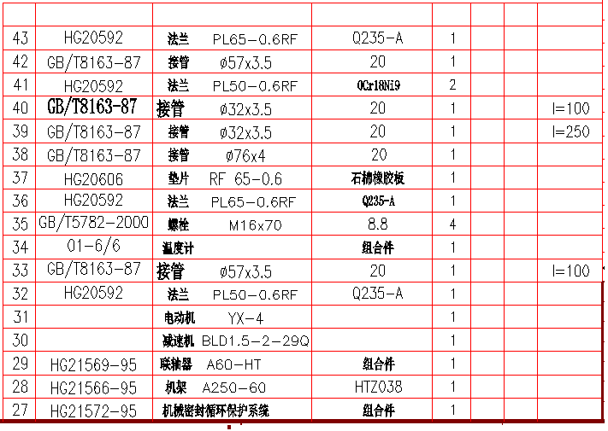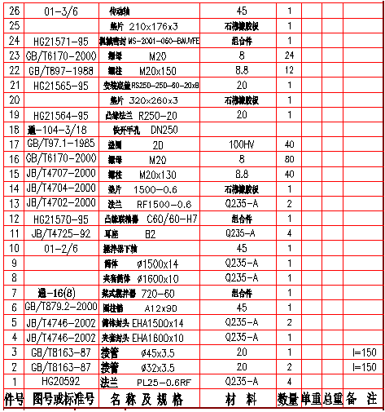

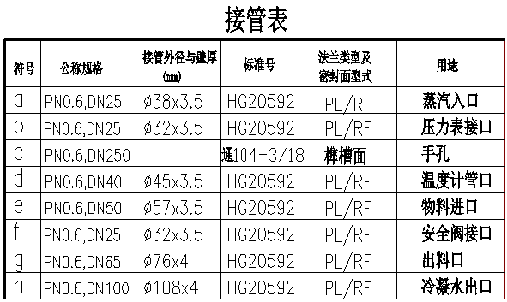

**6参考文献**

1 潘红良，《过程设备机械基础》，华东理工大学出版社，2010年

2 潘红良、郝俊文，《过程设备机械设计》 ，华东理工大学出版社，2006年

3 董立新，陈程，吴海平，高杰，凌志浩，顾幸生，《带搅拌釜式反应器的先进控制系统》，华东理工大学自动化系，上海 2002年

4 吴重光．多功能过程与控制教学实验系统．实验室研究与探索，2005，24(9)：381～ 384  
5 蒋慰孙，俞金寿．过程控制工程．第2版．北京：中国石化出版社，1999  
6 何衍庆，俞金寿，蒋慰孙．工业生产过程控制．北京：化学工业出版社，2004  
7 李士勇．模糊控制·神经控制和智能控制论．哈尔滨：哈尔滨工业大学出版社，1998  
8 张曾科．模糊数学在自动化技术中的应用．北京：清华大学出版社，1997  
9 邵惠鹤．工、[ 过程高级控制．E海：E海交通大学出版社，1997

10 无机陶瓷膜在反应器中的应用http://wenku.baidu.com/link?url=tKKO5kR5_yMicA2YfV2bCJ3_HEqEY_FvBcSCHguz2FB2HA1Bbmd41us9oTHcDAeZ2VyDEc6AfS4Wk3yd86zKfYDsa0fHMsfyVUKQKI7d2ry

**7致谢**

本设计是在郝老师的悉心指导和严格的要求下完成的。郝老师在前面过程设备设计基础的课程中已经为我们讲解了设计的基础知识，感谢郝老师耐心仔细的讲解。

同时我们也注意到，郝老师在讲课时十分注意引导学生的自主思考能力，经常让学生自己回答遇到的问题，充分调动了学生学习的能动性。在最后的习题课上，郝老师又让学生自己准备答案，自己去讲台上讲解，对学生是很大的挑战也是很大的提高，同学们为了准备讲稿把书都读透了。

在此，十分感谢郝老师的谆谆教导。在编写本报告的过程中，组里的同学都非常热情主动，同学间交流沟通都非常的频繁。当然，在做的过程中我们也遇到了一些困难，但同学们也都相互鼓励打气，在此也十分感谢组里的同学们。